Лабораторная работа 7

Операционные системы

Комаров Владимир Артемович

Содержание

# 1 Цель работы

Ознакомление с файловой системой Linux, её структурой, именами и содержанием каталогов. Приобретение практических навыков по применению команд для работы с файлами и каталогами, по упарвлению процессами (и работами), по проверке использования диска и обслуживанию файловой системы.

# 2 Задание

1. Разобраться с использованием команд mv, cat, cp, chmod.

# 3 Теоретическое введение

# 4 Выполнение лабораторной работы

1. Создаём файлы и переносим их по каталогам, копируем их и применяем параметры, начинаем раюотать с правами доступа к файлам.

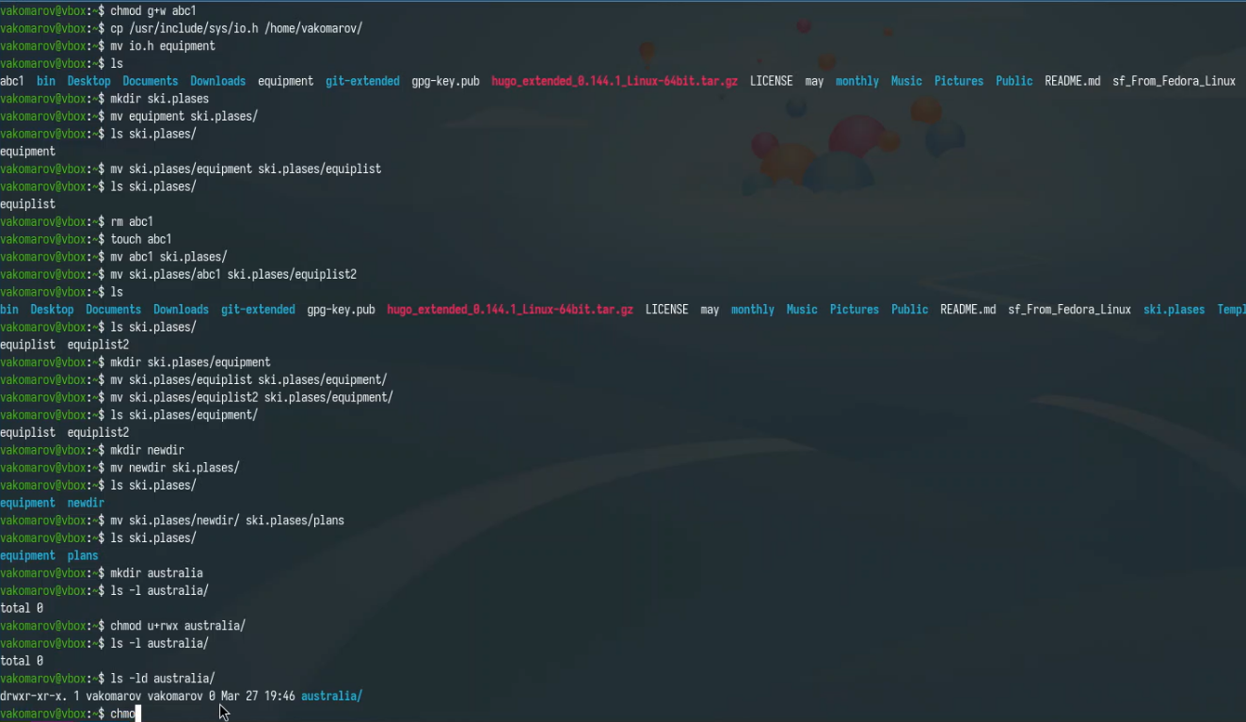.

1. Повторяем манипуляции

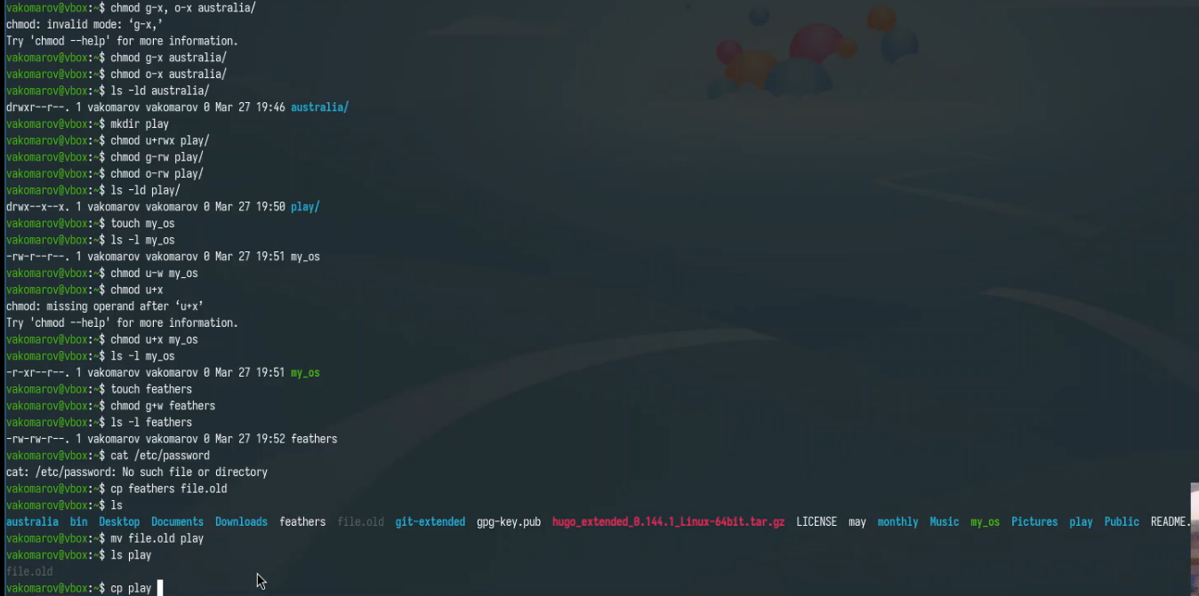.

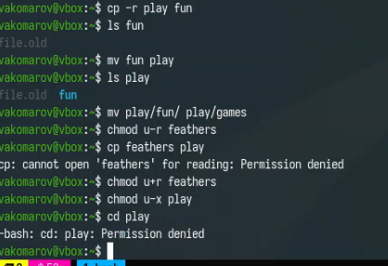.

# 5 Выводы

Ознакомился с файлвой системой Linu, её структурой, именами и содержанием каталогов. Приобрёл практическийе навыки по применению команд для работы с файлами и каталогами, по управлению процессами (и работами), по проверке использования диска и обслуживания файловой системы.

# Список литературы